独立活动
理解领导力
请注意：如果您看到不认识的单词，并且单词旁边有 ^ 符号，那么您可以查询本文档最后一页的词汇表。您还可以查询词典
(www.m-w.com)。
运动员：您可以自行或在他人的帮助下参加此培训。打印文档后手动填写问题的答案，或将答案输入到 Word 文档中。
您可以自行安排培训进度。

在本课程中，您将：
- 了解领导力的含义
- 列出优秀的领导者所具备的特质^和技能^清单
- 想想您的优势，确定^您已具备^的领导技能^
- 看看这个优秀领导技能^清单，想想哪些是您不具备的；问问自己怎样才能做得更好
- 了解“领导力”对您意味着什么
- 描述您认识了解的卓越领导者
- 了解卓越领导者的技能和行为^
- 想想您作为领导者的价值和影响
- 利用您在运动员领袖简介中所写的使命宣言，规划您作为领导者的后续行动

主题 | 说明
第 1 课：领导力基本知识  - 领导力的定义  - 日常领导者活动  - 找出您的优势及您可以改进的方面 | 了解特奥会领导力学院中对领导力的定义，想一想您个人认识了解的卓越领导者并讨论其行为。
第 2 课：卓越领导者的行为  - 了解卓越领导者的行为方式  - 将行为^付诸实践 | 了解卓越领导者的五种行为^，及如何将其融入您的日常生活
第 3 课：领导技能  - 6 项基本领导技能  - 提高沟通技巧 | 领导力发展包括六项重要技能：沟通、适应能力、决策、  目标导向、建立关系和持续改进。
第 4 课：领导力历程  - 您的领导力历程  - 制定行动计划 | 想想您作为领导者的经历。您已经做了什么，想达到什么目标？制定行动计划，助您实现目标。

更新日期：2021 年 6 月
理解领导力：第 1 课
领导力的含义

领导力的定义
特奥会领导力学院对领导力的定义：
- 领导力是一种关系，通过这种关系，一个人可以影响^他人的行为或行动，帮助他们实现目标。
- 领导力是引导、指导或影响^他人的能力。

反思工作表
请注意：您不需要一次性完成所有问题。慢慢来！如果您需要更多空间来回答问题，请使用一张单独的纸或另添加一页 Word 文档。

无论是在家庭还是在社区中，我们都会或多或少认识一些领导者。想想生活中有谁是您心目中的领导者。可以是教练、教师、社区成员、志愿者或特奥会工作人员。想想他们所做的事情，及其他们如何激励人们追随自己。

在这里写下这个领导者的名字：________________________________________

- 您为何认为他们是优秀领导者？列出使他们成为优秀领导者的特质^/技能^。换句话说，他们擅长什么？
- 看看自己在上面列出的优秀领导者的特质^/技能/^特征^，其中哪些也是您所具备的？您擅长什么？您为何认为自己现在或将来会成为一名优秀领导者？

- 您不擅长什么？是什么阻碍您成为一名优秀领导者？要成为一名优秀领导者，您应该在哪些方面努力或做出改进？

- 您怎样才能针对这些方面做出改进？您有什么计划将这些劣势^变成优势⁷？

- 用您自己的话说，您如何定义^领导力？写下一个您社区中真实存在的“优秀领导力”例子？

- 与认识的人分享您对领导力的定义。问问对方如何定义^领导力。你们的定义有何相同之处和不同之处？

<< 第 1 课完 >>
理解领导力：第 2 课
什么是运动员领袖？ 来源：https://www.leadershipchallenge.com/
卓越领导者的行为
以身作则 | - 领导者树立卓越^榜样，展示人们应该如何对待彼此。他们也为他人树立榜样。  - 他们帮助人们朝着自己的目标迈出一小步（这称为目标设定）。他们支持他人，在对方不确定后续行动时，为其指明方向，并为其成功创造机会^。
激发  共同愿景 | - 领导者相信自己可以有所作为。他们都对未来和“可能发生的事情”充满热情^。优秀领导者还会想方设法将他人纳入自己的团队。  - 他们会发现新的可能性^，并与他人分享这些好想法。
挑战现有过程^ | - 领导者寻找机会改变和改善当前状况。  - 他们不怕提问。  - 他们寻找新方法来改进做事方式。  - 他们将失望^、错误和失败当作学习与进步的机会。优秀领导者会振作起来，继续工作；从错误中吸取教训，然后继续前进。  - 他们尝试新事物，不让人们以“这是一直以来的做法”为借口。
支持^他人展开行动 | 领导者鼓励^队友，为他们提供帮助^并促进协作^。  让他人参与进来，因为这会让整个团队变得更好。  他们营造信任和尊重的氛围^。
鼓舞人心 | - 当其他人工作表现出色时，领导者会发现^这一点并公开赞扬他们。  - 他们鼓励^他人走出困境。  - 他们营造团队合作和希望的氛围^。  - 他们庆祝团队中每个成员取得的成就^。
反思工作表
请注意：您不需要一次性完成所有问题。慢慢来！如果您需要更多空间来回答问题，请使用一张单独的纸或另添加一页 Word 文档。

- 从上述行为^中选出 1-2 种。您将如何利用它们成为领导者？

- 您认为在成为一名优秀领导者之前，您需要擅长这些行为^吗？还是可以学习这些行为，并随着您的进步而做出改进？您为何这么认为？

- 对您来说，哪些行为^易于付诸实践？为什么？

- 对您来说，哪些行为^难以付诸实践？为什么？您怎样才能更加善于运用这些行为？

- 您在第 1 课（您认为的自己所在社区中的优秀领导者）中确定的领导者如何表现出我们上面谈到的这些行为^？

- 与您认为其是领导者的人员分享这五种行为^。询问对方，这些行为^如何体现在其领导力中；写下他们的答案。
与他们分享您认为他们如何经常表现出这些行为^。

- 询问他们认为您经常表现出什么行为^；将其写下来。然后，询问他们认为您需要改进哪些行为^才能成为更优秀的领导者；也将其写下来。

- 请他们帮您制定一个计划，即如何将您不擅长的事情变为您擅长的行为^。

<< 第 2 课完 >>

理解领导力：第 3 课
基本领导技能
成功领导者具备的六项技能
优秀的领导者具备许多领导技能。了解许多卓越领导者的共同之处时，我们可以发现，有六种基本领导技能造就了成功的领导者。

- 决策
  - 领导者倾听他人的想法，听取意见，然后做出决定。
  - 优秀的领导者会做出当时最合理的决定，而不是最容易做出的决定。
- 适应能力^
  - 在制定计划时，您需要知道哪些方面进展顺利，哪些方面不顺利。然后，您可以根据需要改变计划。
  - 有时，您需要灵活一些，让人们以适合自己的方式完成任务，即使他们的工作方式让您感到困惑。
- 建立关系
  - 良好的人际关系有助于促进合作并相互尊重。
  - 建立健康的关系，可促使团队逐渐强大，进而实现共同合作，相互信任。
- 目标导向
  - 专注于目标，帮助指导您的团队。
  - 分心^可能是实现目标的最大障碍之一。
- 持续^改进
  - 强大而自信的领导者明白，改变可以是一件好事，可以让情况变得更好。
  - 领导者会记录事情，并征求意见和反馈，以便下次改进项目或事件。
- 沟通
  - 良好的沟通不仅仅是分享信息；也与倾听和理解他人的信息有关。
  - 作为领导者，确保您传达的信息易于理解。

深入了解“沟通”
沟通是领导者和团队成员的一项重要技能。
- 拥有伟大的想法很重要，但如果没有一个理解如何贯彻和实施^的团队，想法就毫无意义。
当沟通出现问题时，团队通常也会出现问题。
- 领导者有责任确保自己的团队理解任务并积极参与。
- 重要的是要记住，优秀的领导者不仅要向团队传达信息，还要让团队知道目标和愿景。
- 有效^的沟通是双向的。它不是一个人对某人或一群人讲话，而是邀请大家一起参与对话，分享见解。它还包括在别人讲话时用心倾听或集中注意力。善于沟通的人向他人提出的问题经过深思熟虑；这表明您对他们谈话中涉及的内容感兴趣。

领导者沟通技巧
- 总结：善于沟通的人会倾听别人。他们可以接受对方所说的话，并以简短而中肯的方式加以解释。通过这
种方式，可以强调^某人的最佳想法，以便每个人都能理解。并非总是需要这样做，但在参与委员会并促成^一场对话时，您可能需要总结信息，确保每个人都能理解。

- 询问后续问题：如果您不确定别人在说什么或所表达的意思，不要害怕，要求对方解释一下。问别人问题时，不要只问只需回答“是”或“否”的问题，而是问一些诸如“您为什么这么认为？”或“您为什么会有这种感觉？”之类的问题。目标是，确保对方不是用简单的“是”或“否”来回答。

- 表现出热情^：对您所谈论的内容充满热情^或感到兴奋，可使人更愿意听您说话。您对^特奥会充满热情^吧？
确保在每一次谈话中，让倾听对象明显感觉到您对谈话话题充满热情^。

- 诚实：交谈对象需要能够相信您所说的话的真实性。如果您分享的信息有误，人们可能会认为您不太了解这个话题。如果有人提出问题，但您不知道答案，请不要凭空创造。告诉对方您不知道，但会尽力找出答案。
- 邀请每个人参加会议：这可能是优秀领导者所具备的最重要的技能，您的工作就是确保每个人都愿意分享意见。如果您有一些员工属于安静型，不喜欢在大群体中分享意见，那也没关系。面对面^同对方交谈，询问其意见，或让其通过电子邮件说明想法（有些人更擅长将想法写下来，而不是说出来）。
- 没有意见也没关系：有时，对于有些事情，某些人没有意见可供分享，这没关系。如果您确保为每个人提供了安全的空间，让其轻松分享意见，那么您就完成了自己的工作。

沟通活动
- 找至少两个人（导师、教练、朋友或家人），让他们完成以下活动。如果您一个人单住，可以通过 Zoom、Facebook Live 或 Facetime 进行这项活动。您是领导者，他们听从您的指示。要完成此活动，参与者每人需要一张普通尺寸的纸。您将指导他们如何制作纸飞机。但不要告诉他们所制作的是什么。让他们不知道这是什么，这很重要。只需告诉他们听从您的指示，他们不能提问。在和别人一起进行此活动之前，您要先自己制作一架纸飞机（观看此帮助视频）。

- 请告诉他们，您为其提供的说明应该会缺少细节，且令人困惑。

- 他们不得向他人寻求帮助，也不能看别人的纸张。如果有人提出问题，请告诉对方尽可能按照您的指示进行操作。

- 按顺序阅读以下说明。确保提供时间，让他们完成每项操作，然后再进行下一项操作。记住，不要让他们提问！

- 将纸对折
- 打开，将顶部向下折叠，在底部留一点空间
- 打开，向下折叠到刚才的折痕处
- 再次向下对折
- 将顶部的两个角折到中间
- 将其打开，再次折叠角，但这次将其折叠到刚才的折痕处
- 将新折叠的部分塞进中间的袋里
- 将纸摊平
- 在中间折痕处对折
- 将上半部分向下折叠到底部边缘
- 将它翻过来，在另一边进行同样的操作
- 打开它，向所有人展示您制作的飞机！

活动结束后，让每个人展示自己的创作。然后向他们展示您制作的版本，告诉他们制作的应是什么！

活动结束时，您会发现每个人的成品都各不相同。对此，您可以开怀大笑。这不是您的错；您没有做错任何事。这只关乎您向他们传达指示的方式。在此得出的教训是，有时交流不畅不是任何人的错，但就这么发生了。

这是为了证明，当您与他人沟通时，对方所听到的可能与您解释的不同。有些东西可能对您有意义，因为您知道应该做什么，但对他们来说，指令没有意义。

这个练习表明，如果人们不理解某件事，那么提出后续问题就至关重要了。最后，这个练习表明，每个人都保持同一节奏并相互理解有多么重要。

向他们提出以下问题并写下一些答案：
- 在折叠纸时，您认为自己在做什么？
- 您理解指令吗？理解或不理解的原因是什么？
- 我可以在哪些方面做得更好？我没有使用哪些应该会对您有所帮助的沟通技巧？
- 当别人亲自向您展示如何操作时，会更容易理解，对吗？但如何实现呢？
反思工作表
请注意：您不需要一次性完成所有问题。慢慢来！如果您需要更多空间来回答问题，请使用一张单独的纸或另添加一页 Word 文档。

- 想想您领导过的活动，作为一名领导者，您学到了什么沟通技巧？

- 您为何认为有效^的沟通有时很难？

- 您认为自己擅长哪两个沟通技巧？解释一下原因。

- 关于沟通技巧，您可以在哪两件事上做出改进？您可以采取哪些步骤来做出改进？

- 找一个同伴、导师或家庭成员，分享您学到的沟通知识。问问他们在与团队成员沟通方面有什么技巧？

<< 第 3 课完 >>
理解领导力：第 4 课
您的领导力历程
您在自己的领导力历程中处于哪个阶段？
每个领导者都有自己的经历。在此过程中，领导者需要接受额外^培训，反思自己的经历，向他人寻求帮助，尝试新事物，采取措施寻找成为领导者的新方法。
在接下来的活动中，描述您迄今为止所经历的旅程。想想您已经做了什么，接下来想做什么。
目标是，让您思考领导力之旅的后续步骤及如何设定和实现未来的目标。
- 写下您旅程中的重要时刻，也称为里程碑^。

- 其中包括第二段旅程，您可以记下接下来要做的事情。
完成以下活动后，填写最后一页的评估表。

您的领导力历程
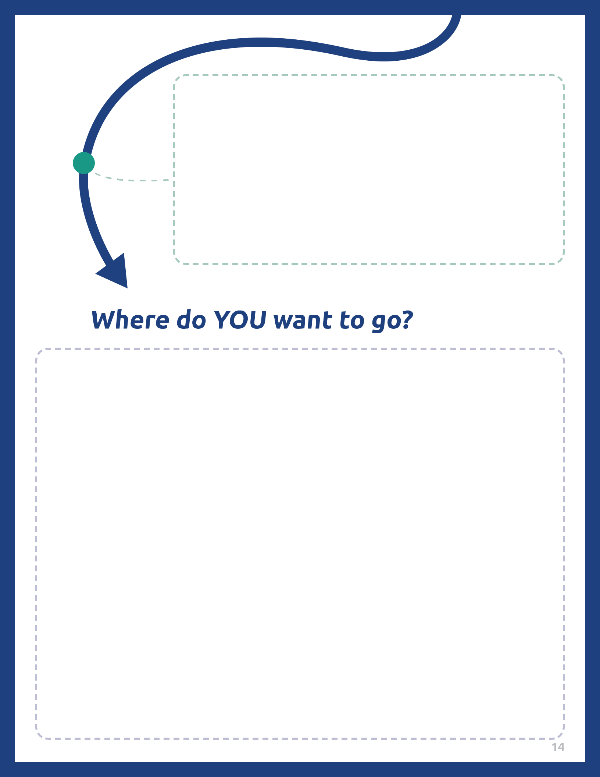
您是否在某个特定时刻意识到^自己想成为一名运动员领导者？是否有人激励^您担任领导角色？描述一下那一刻。
您是否曾担任过领导者（可能是在特奥会，也可能是您所在的社区）？如果担任过，
那是什么样的体验？您学到了什么？如果还没有担任过领导者，您想担任哪些角色？为何对这些感兴趣？
3
2
1
到目前为止，您在旅程中完成了哪些模块/课程/练习？您最喜欢哪一个，
原因是什么？您学到了什么？如果您还没有参加过任何课程，关于领导力，
您最期待学习什么？
您想达到什么目标？
4
您担任过领导者吗？可能是在特奥会，也可能是在您所在的社区。如果担任过，那是什么样的体验？您学到了什么？如果还没有担任过领导者，您想担任哪些角色？为何对这些感兴趣？
您将如何在这些角色中取得成功？
您现在有什么计划？使用您从运动员领袖简介课程中整理出来的使命宣言，制定一个计划，说明您将如何成为更好的运动员领导者和完成您的使命宣言。您接下来需要做什么？谁会帮您实现目标？为什么这些目标对您很重要？您的目标会帮助谁？

词汇表/词典
如果您不知道某个单词的含义，没有关系。本词汇表（也称为短词典）应该可以帮助您学习和使用新单词。其中一些词有不止一种含义。以下定义仅为词语在本文档中的含义。如果您不理解本课中的其他字词，请尝试访问以下网址在线查词：www.m-w.com。
第 1 课：
- 特质：如特征 和特质；描述某人或其行为的品质
- 特征：如特质 和特点；描述某人或其行为的品质
- 定义：解释词、词组或想法的含义
- 确定：创造；致力于；使清晰
- 影响：改变或导致某人行为发生变化；影响可好可坏
- 具备：拥有；持有
- 技能：您擅长的方面
- 优势：您擅长的方面
- 特性：如特征和特质；描述某人或其行为的品质
- 弱势：您不擅长的方面
----------------------------
第 2 课：
- 成就：通常在努力工作之后完成的事情；完成目标
- 氛围：由某人营造的安全空间
- 行为：人们的行为方式；人们所做的事情
- 协作：人们一起工作
- 失望：当某人失败或没有达到目标时的感觉
- 帮助：为某人/某物提供支持；激励某人并为其提供平台；鼓励/给予信心
- 支持：帮助；说服；激励
- 鼓励：当有人帮助别人感觉更好时
- 热情：激动；快乐
- 卓越：非常擅长某事
- 机会：机遇
- 可能性：选项；结果；看待事物的不同方式
- 过程：做事的方式
- 发现：注意；看到
-----------------------
第 3 课：
- 适应能力：改变的能力
- 持续：不间断；不分心
- 分心：将某人的注意力从某事上转移开
- 有效：良好；胜任
- 促进：帮助进行对话，尤其是在大群体中
- 强调：指出；引起注意
- 实施：付诸行动；提出想法并为其制定计划
- 面对面：一个人面对另一个人；避开其他人
- 热情：激动；幸福；喜欢一个话题/想法
- 策略：帮助实现目标的方法；计划
- 视觉：看到/想象目标和计划的一种方法
- 视觉：看待事物的方式；清晰的认知
-----------------------
第 4 课：
- 额外：额外；更多
- 激励：鼓励他人
- 里程碑：生命中的重要时刻
- 意识到：注意；理解
请填写培训评估表：
您还可以在浏览器中输入链接（区分大小写！）：https://bit.ly/2SrjVNG，或者用手机拍下二维码来访问评估表。

